**Anna Svetlana Frank**

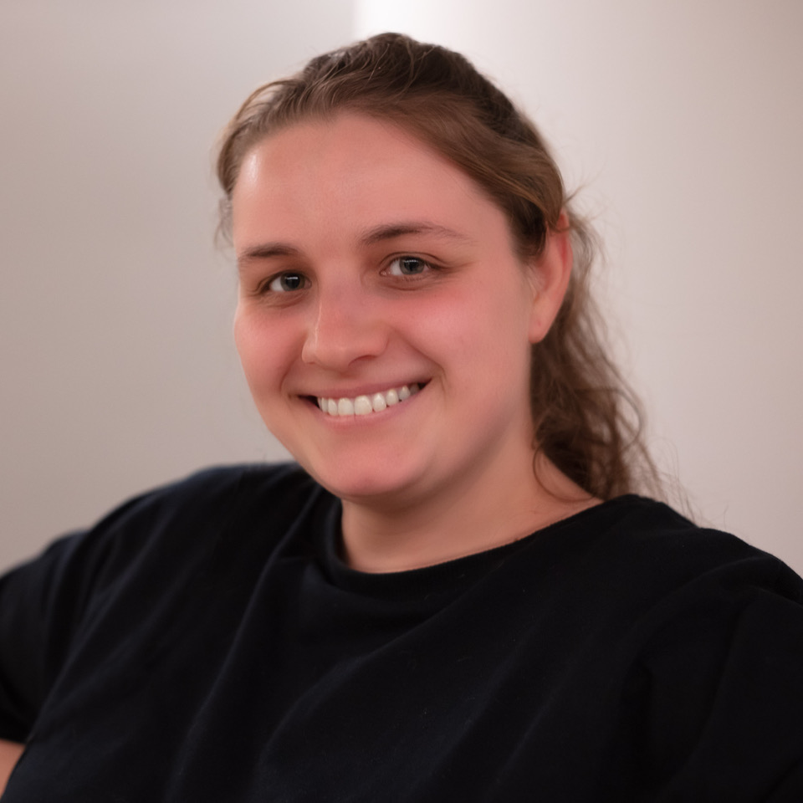

Route de France 7

1264 Saint-Cergue

[svetfrank@gmail.com](mailto:svetfrank@gmail.com)

077 407 89 08

Née le 21.07.1988

Nationalité : Suisse

<https://svetlanafrankcreation.com>

**Habilleuse** **– Costumière – Couturière**

**Objectif professionnel :**

**______________________________________________________________________**

Travail créatif dans le domaine de l’habillement à l’opéra, au ballet, au théâtre

**Expériences professionnelles : Habilleuse et Costumière/Couturière**

**______________________________________________________________________**

11/2018 - 03/2019 **HABILLEUSE Grand Théâtre de Genève** - 1204 Genève

Habilleuse répétitions et productions : *Das Rheingold* & *Götterdämmerung* (Tétralogie de Wagner) et entretien stock de costumes

06/2013 - 06/2020 **COSTUMIÈRE/COUTURIÈRE Geneva Musical Theatre (GAOS)** - 1217 Meyrin GE

Costumière et couturière pour des comédies musicales (deux productions par an). Concepteur principal de costumes pour plusieurs productions, responsable de la conception et de l'exécution de jusqu’à 40 costumes, y compris la création et la fabrication de nouveaux costumes - en particulier pour les rôles principaux - la réparation, la modification et l’entretien pour assurer la garde-robe de tous les interprètes et danseurs du stock de costumes, et la couture, y compris la gestion des ateliers de couture pour assurer les costumes et accessoires dans les délais, planning, budget et achat du matériel.

**Expériences professionnelles : Couturière**

**______________________________________________________________________**

04/2019 - 07/2020 **BRODEUSE HAV Diffusion/Impression Broderie** - 1027 Lonay VD

Broderie sur textiles dans le domaine de l'évènementiel (évènements sportifs; journées entreprises; équipes sportives et associations)

05/2016 - 07/2016 **COUTURIÈRE Atelier Créature** - 1207 Genève

Contrat à durée déterminée de couturière pour la transformation en série de

textiles publicitaires (oriflammes) en objets promotionnels

05/2015 - 07/2015 **COUTURIÈRE Europ'Sails** - 1214 Vernier GE

Contrat à durée déterminée pour coudre 40+ voiles de bateau sur machines

industrielles avec trappe pour Le Tour de France à la Voile 2015

01/2010 - 02/2010 **COUTURIÈRE RETOUCHEUSE Textiles Acacias** - 1227 Carouge GE

Retouches variées hommes et femmes : ourlets, fermetures éclair, raccourcir manches, doublures, confections tabliers et tentures/draperies

**Formations**

**______________________________________________________________________**

2021 **Certification professionnelle de Costumière (avec mention)**

Diplôme d'études supérieures en conception de costumes (niveau européen V)

GRETA Création, Design et Métiers d'Art Paris 11è, France

Concevoir et réaliser (confection à partir d'esquisses ; moulage, coupe, montage et finitions) des survêtements du Moyen Âge au XIXe siècle sur la base de documentation historique, y compris corset, crinoline et sous-vêtements :

• Stage : Contribution à la création et réalisation de 2 costumes – « *Wonderwoman* » – pour Serena Williams et son double (campagne publicitaire)

• Projet final : Conception et exécution d’une toilette parisienne de 1850 portée par Olivia de Havilland dans le film de William Wilder « *The Heiress* » (1949) d’après la maquette de Edith Head

Mention félicitations du Jury à l'unanimité

2013 **COUTURE EN CORSETTERIE**

**Atelier Thelma Madine à Liverpool, Royaume-Uni**

**Formation** en construction de corsets et bustiers pour costumes de théâtre

2012 **BACHELOR** en design de mode (180 crédits ECTS)

IPAC-DESIGN Ecole Supérieure de Design et de Communication - Genève

Cursus incluant unités techniques équivalentes au CFC Couture

Mention "*Dean's Honor List*" pour la 3ème année à Mount Ida School of Design, USA

2012 **RESPONSABLE DU DÉVELOPPEMENT D'UNITÉ COMMERCIALE**, niveau II

IPAC-DESIGN Ecole supérieure de Design et de Communication – Genève

2008 **LEVEL 2 CERTIFICATE IN DESIGN AND CRAFT** (Fashion Wear)

City & Guilds (institut de formation professionnelle), Royaume-Uni

Formation professionnelle avancée en confection - création, coupe et couture

2008 **GCSE et examens "A level " britanniques**

Stanbridge Earls School, Royaume Uni

Cursus secondaire britannique.

Nommée monitrice ("Prefect")

2007 **LEVEL 1 CERTIFICATE IN DESIGN AND CRAFT** (Fashion Wear)

City & Guilds (institut de formation professionnelle), Royaume-Uni

Formation professionnelle en confection - coupe et couture

2006 **Apprentissage de Peintre en Publicité et Décoration** (non diplômante)

CEPTA - Genève

Pré-apprentissage puis première année d'apprentissage : enseignes, création publicitaire, autocollants et sérigraphie (2 années avant retour au cursus secondaire)

2005 **Cours préparatoire aux examens d'entrée dans les HES**

IFAGE Fondation pour la Formation des Adultes – Genève

Cours de préparation aux examens d'entrée Ecoles d'art II ; Base du dessin et techniques illustratives ; Cours de préparation examens d'entrée Ecoles d'art I

**Langues**

Bilingue français/anglais

**Connaissances informatiques**

Logiciels Adobe Illustrator, Photoshop, ainsi que Word et Excel

**Créations et sculptures en papier-mâché**

Travail du papier-mâché, créant mon propre mélange. Construction de grandes sculptures avec d'autres matériaux. Exposition 2016 (1 mois) de 18 sculptures dans la salle d'exposition Fonds de Décoration de la Mairie de Plan-les-Ouates : "Chimères : Sculptures démesurées et fantastiques en papier-mâché". Animation d'un "Atelier papier-mâché" au Service de l'Action sociale et de la Jeunesse à Plan-les-Ouates

**Défilés 2011-2012**

2012: "Fashion Show IPAC Design, International Evening, Geneva Welcome Centre" (3 pièces);

2011: "Form-to-Fashion Show at Natick Collection", Natick, Massachusetts (1 pièce);

2011: "Collections 2011: Mount Ida College Fashion Show", Boston Center for the Arts (8 pièces)

**Prix de couture et d’art**

2008: 1er prix, “Fashion & Design Guild”, Stanbridge Earls School

2008: 2ème prix, “Hugh Weldon prize for art”, Stanbridge Earls School

2007: 1er prix, “Hugh Weldon prize for art”, Stanbridge Earls School

**Expérience professionnelle : Enseignement et Encadrement professionnel des enfants**

**______________________________________________________________________**

09/2021 – 04/2022 **ANIMATRICE** Maison de l’Enfance – Saint Amour, France

Encadrement des enfants, activités extrascolaires des centres-aérés

04/2018 - 03/2019 **MONITRICE D'ENCADREMENT** Fondation genevoise pour l'animation socioculturelle FASe - 1227 Carouge GE

Encadrement des enfants, activités extrascolaires des centres-aérés

07/2018 - 08/2018 **RESPONSABLE DE CENTRES AERES ET CAMP DE SEJOUR** CARITAS JEUNESSE - 1205 Genève et au Valais, Suisse

Responsable de deux Centre-Aérés et d'un Camp de séjour : Direction, surveillance et encadrement des enfants et moniteurs en formation ; élaboration du projet pédagogique ; responsabilité financière du budget

07/2018 - 08/2018 **MONITRICE, CAMP DE DE SEJOUR** CARITAS JEUNESSE - 1205 Genève, Suisse Participation à l'élaboration et au bon déroulement d'un programme d'ateliers ludiques et d'activités d'été ; surveillance des enfants et intendance

11/2017 - 03/2019 **ANIMATRICE** Groupement intercommunal pour l'Animation parascolaire GIAP - 1227 Carouge GE

Animatrice d'enfants à tous niveaux du primaire pour le GIAP les midis et soirs

09/2014 - 06/2016 **ENSEIGNANTE D'ART** Maison Bleue Ecole Montessori - 1290 Versoix GE

Responsable d'atelier d'activités manuelles et créatrices pour enfants de 3 à 5 ans : encadrement pédagogique et artistique 2 années scolaires et camp d'été

**Formations : Encadrement professionnel des enfants**

**______________________________________________________________________**

2020 **STAGE BAFA 1 – FORMATION GENERALE** (Favorable) – Saint-Laurent-en-Grandvaux, France

Formation à l’aptitude aux fonctions d’animateur en accueil collectif de mineurs

2021 **STAGE BAFA 2** **– STAGE PRATIQUE** – Maison de l’Enfance, Saint Amour, France

2017 **FORMATION CEMEA** (Suisse) à l’animation de centres de vacances et d'activités de loisirs CEMEA - Centre d'entraînement aux méthodes d'éducation active : Stage de formation abordant rôles et tâches du moniteur, responsabilité juridique, sécurité physique et attitudes pédagogiques